Обычный картофельтакже поможет вылечить небольшой ожог. Для этого картофелину средней величины необходимо натереть для получения кашицы, которую и прикладывают к пострадавшему месту. Как только компресс перестанет быть прохладным и нагреется, его следует заменить на свежий. |  | Лапчатка прямостоячая  (калган) (корневище). Ожоговую  поверхность обмывают отваром  из корневищ и смазывают мазью.  Приготовление отвара: 1 столовую  ложку измельченных корневищ  заливают 1 стаканом воды, кипятят на  медленном огне 15 мин, настаивают  2 ч, процеживают. Приготовление мази:  1 столовую ложку измельченных  корневищ кипятят 5 мин в 1  стакане сливочного несоленого масла,  процеживают в теплом виде.  Употребляют для смазывания  ожоговой поверхности после обработки  отваром из корневищ. |  |  | «Трав лекарственных  запас помогает  в трудный час!»

С каждым годом улучшается медицинское обслуживание населения нашей страны. Наряду с развитием медицинских учреждений и аптечной сети много внимания уделяется дальнейшему росту медицинской промышленности, призванной обеспечить население в достаточном количестве современными эффективными средствами лечения и профилактики — лекарственными формами. Дикорастущие лекарственные растения являются исходным материалом для ряда лекарственных препаратов, а во многих случаях используются и без специальной переработки. Неисчерпаемая кладовая природного лекарственного сырья – растения. На протяжении всей истории человечества растения используются людьми с лечебной целью, многие из них прочно занимают почетное место в научной медицине как единственные в своем роде лечебные средства. Для лечения термических ожогов лучше применять натуральные растительные средства, потому что, химические препараты могут иметь побочные эффекты. Иногда в нашей жизни бывают такие ситуации, когда под рукой кроме целебных трав ничего нет (на природе, в походе; внезапно закончились лекарства; нет средств для их приобретения, человек живет в дали от цивилизации). И поэтому каждому человеку необходимо и полезно знать способы и средства первой медпомощи при термических ожогах и применениии при этом лекарственных трав, научиться их применять. Сейчас интерес к траволечению во всем мире возрастает. Поэтому,роль и значение лекарственных растений в природе и жизни человека приобретает актуальность. |  |  | 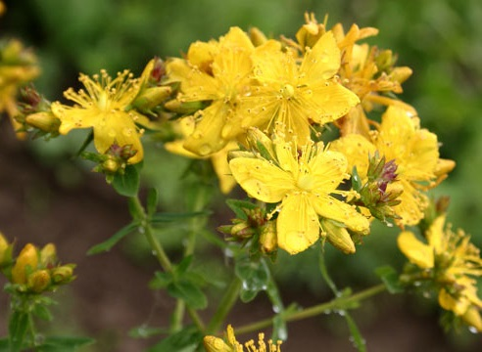  Масло зверобоя продырявленного постепенно подсушивает место повреждения ожогом и способствует быстрому восстановлению тканей. Это лекарственное средство считается одним из лучших. Для приготовления масла зверобоя измельчить 100г свежей травы или взять 50г сухого измельчённого сырья. Залить 500мл нерафинированного растительного масла и кипятить на слабом огне 30 минут. Охладить, процедить. |  |  | Лен посевной также используют при ожогах. Из отвара семян льна делают компрессы. Лен входит в основу также и препаратов линетол и линол, показанных для местного лечения.  